Một số hình ảnh trong học giờ học Mĩ thuật
Môn Mĩ thuật là môn học có vai trò quan trọng trong việc giáo dục phát triển toàn diện học sinh. Thông qua môn học, học sinh biết cách cảm nhận cái đẹp, yêu cái đẹp để từ đó biết cách rèn luyện đôi bàn tay, trí óc của mình tạo ra cái đẹp và vận dụng cái đẹp vào cuộc sống hàng ngày.
Phương pháp dạy học theo hướng phát triển năng lực không chỉ chú ý tích cực hoá học sinh về hoạt động trí tuệ mà còn chú ý rèn luyện năng lực giải quyết vấn đề gắn với những tình huống của cuộc sống và nghề nghiệp, đồng thời gắn hoạt động trí tuệ với hoạt động thực hành, thực tiễn. Tăng cường việc học tập trong nhóm. Qua tiết học, học sinh đã biết hợp tác và sáng tạo ra những câu chuyện ấn tượng thông qua sản phẩm mĩ thuật phù hợp với chủ đề bài học; hiểu và biểu đạt được ý nghĩa của câu chuyện của chính các em và của các bạn.
Thông qua những tiết học học sinh hiểu, cảm nhận và trân trọng sản phẩm/tác phẩm mĩ thuật, từ đó học sinh giao tiếp, trao đổi, tiếp nhận thông tin thông qua sản phẩm/ tác phẩm mĩ thuật.
Học sinh có khả năng vận dụng, sáng tạo sau chủ đề bài học trên lớp. Tiết học diễn ra tự nhiên, sôi nổi và hiệu quả. Các em đã có cơ hội được trải nghiệm trong các hoạt động học tập và rút ra cho mình những kinh nghiệm trong đổi mới phương pháp dạy học.
Sau đây là một số hình ảnh trong các tiết học mĩ thuật:
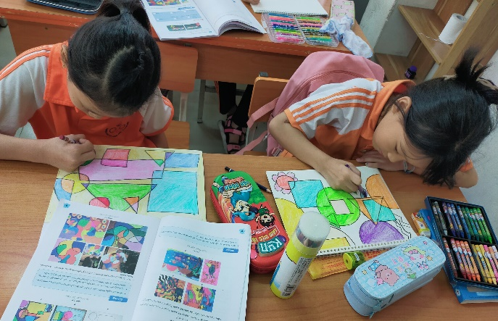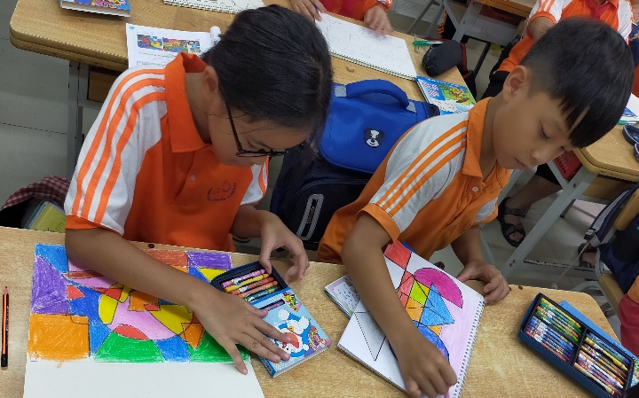
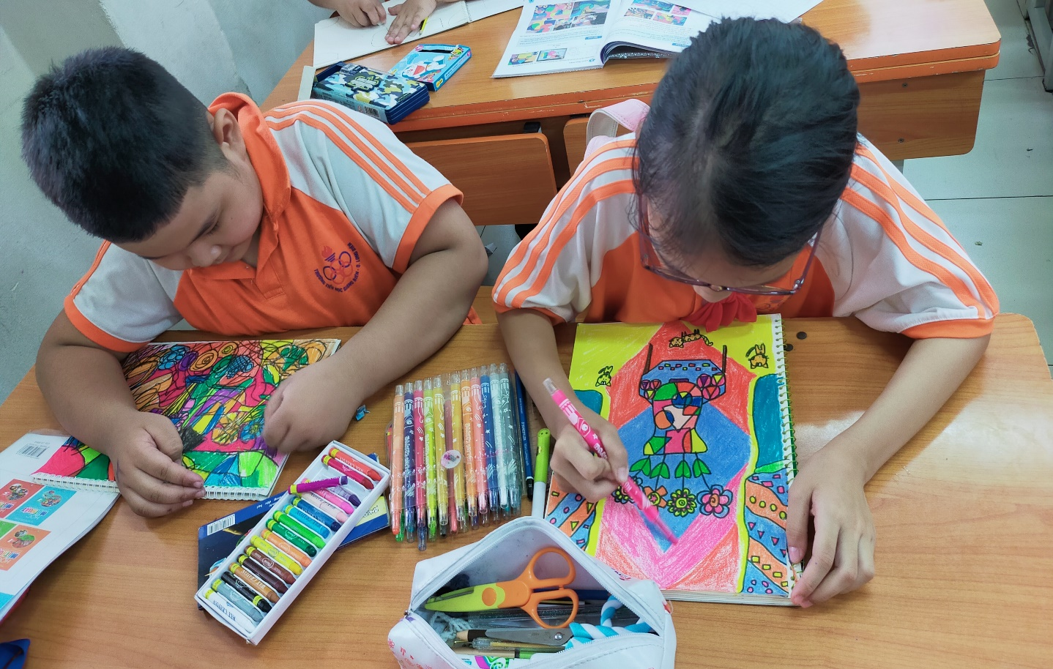
Hoạt động thực hành với chủ đề "Sự liên kết thú vị của các hình khối"
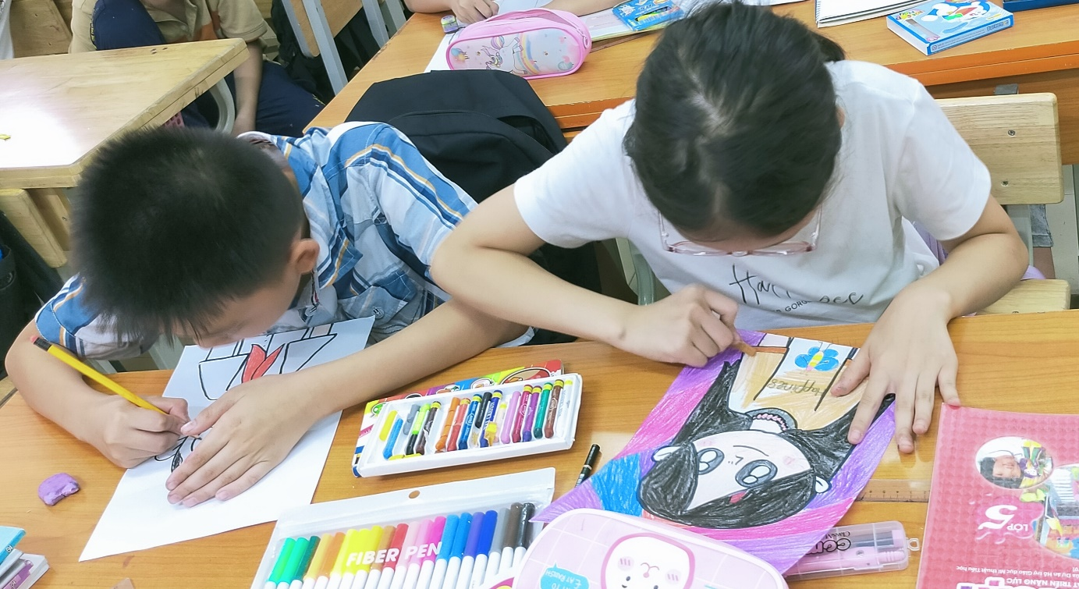
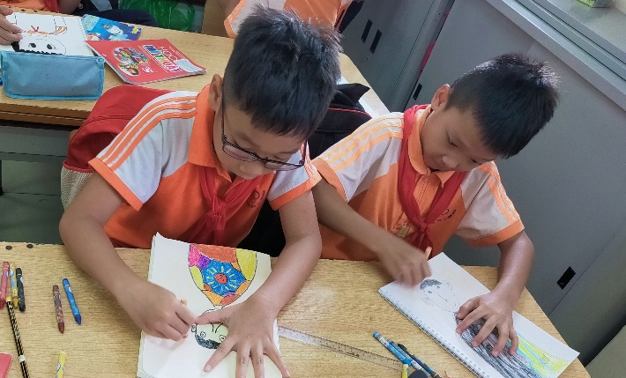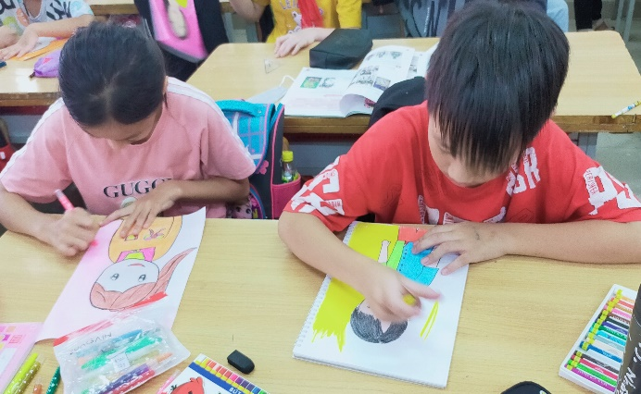
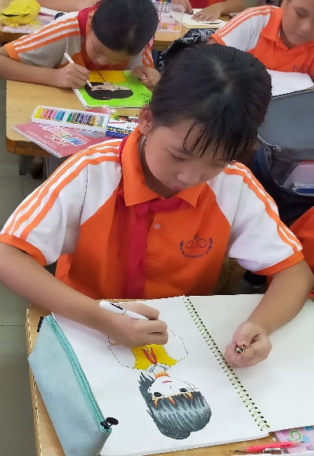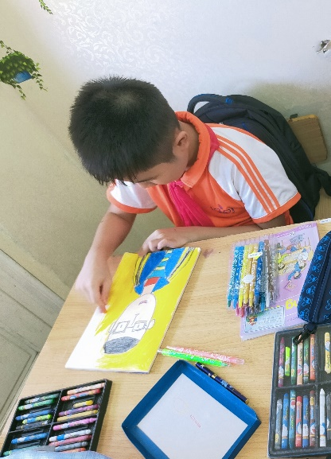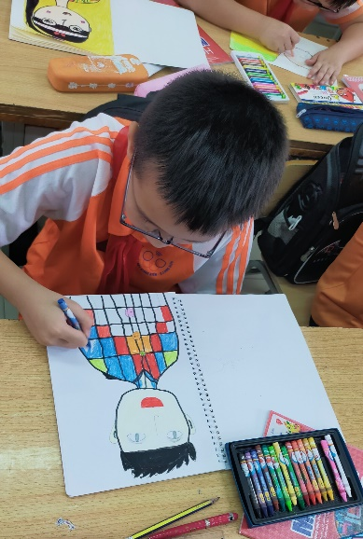
Hoạt động thực hành với chủ đề "Chân dung tự họa"

